Arbeits-Blatt: Brand-Schutz
„Kabelsalat“, Kaskadenschaltung  und Staub | 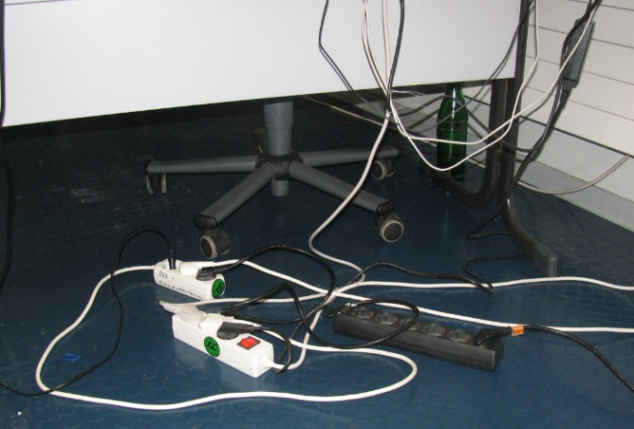
Gefährdungen:
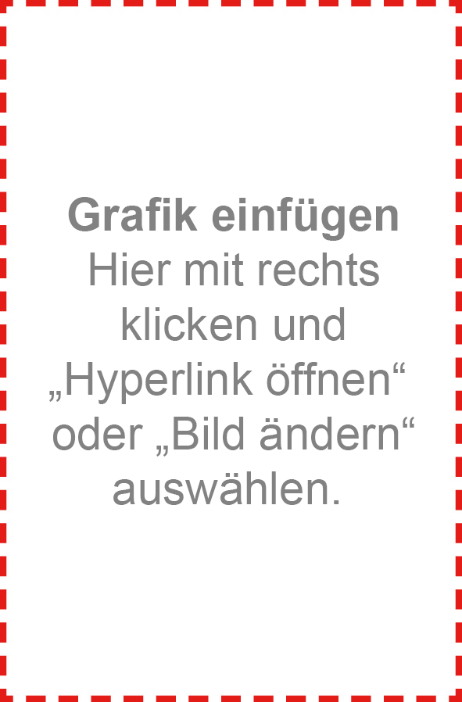
Schutz-Maßnahmen:

